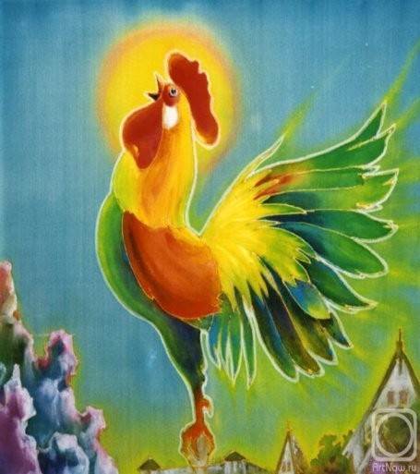
ХХХ
Петушок, петушок,
Золотой гребешок,
Масляна головушка,
Шелкова бородушка,
Что ты рано встаешь,
Голосисто поешь,
Деткам спать не даешь?
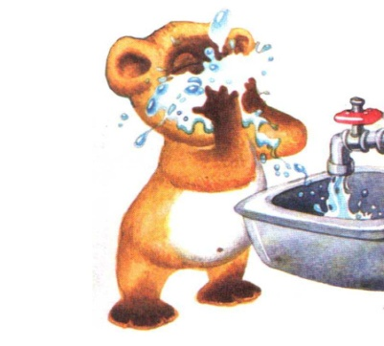
ХХХ
Водичка, водичка,
Умой мое личико,
Чтобы глазоньки блестели,
Чтобы щечки краснели,
Чтоб смеялся роток,
Чтоб кусался зубок.

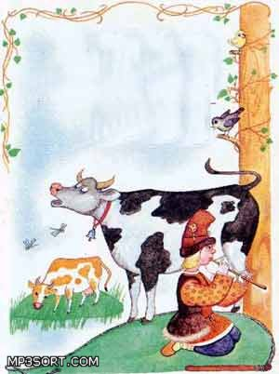
ХХХ
Раным-рано поутру
Пастушок: «Ту-ру-ру-ру!»
А коровки в лад ему
Затянули: «Му-му-му!»
Ты, Буренушка, ступай,
В чисто поле погуляй,
А вернешься вечерком,
Нас напоишь молочком.
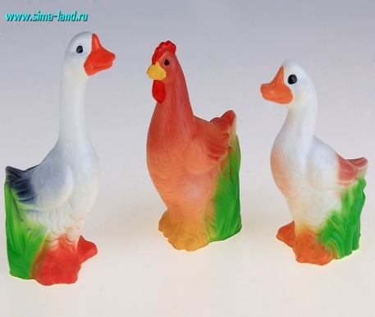
ХХХ
Наши уточки с утра –
Кря-кря-кря! Кря-кря-кря!
Наши гуси у пруда –
Га-га-га! Га-га-га!
А индюк среди двора –
Бал-бал-бал! Балды-балда!
Наши гуленьки вверху –
Грру-грру-угрру-у-грру-у!
Наши курочки в окно –
Кко-кко-кко-ко-ко-ко-ко!
А как петя-петушок
Ранним-рано поутру
Нам споет ку-ка-ре-ку!
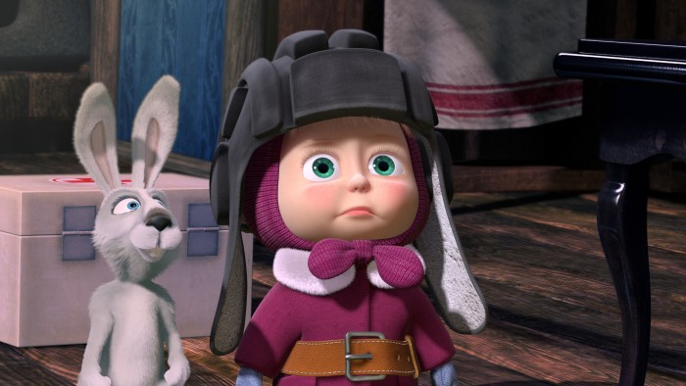
ХХХ
Наша Маша маленька,
На ней шубка аленька,
Опушка бобровая.
Маша чернобровая.
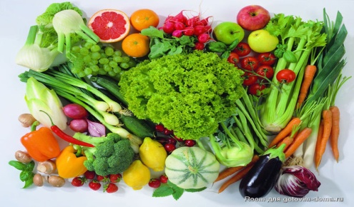
ХХХ
Купите лук, зеленый лук,
Петрушку и морковку!
Купите нашу девочку,
Шалунью и плутовку!
Не нужен нам зеленый лук,
Петрушка и морковка,
Нужна нам только девочка,
Шалунья и плутовка!

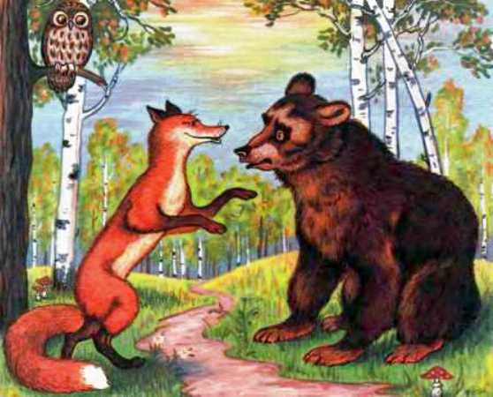
ХХХ
Тень-тень-потетень,
Выше города плетень.
Сели звери на плетень.
Похвалялися весь день.
Похвалялася лиса:
- Всему свету я краса!
Похвалялся зайка:
- Пойди, догоняй-ка!
Похвалялися ежи:
- У нас шубы хороши!
Похвалялся медведь:
- Могу песни я петь!
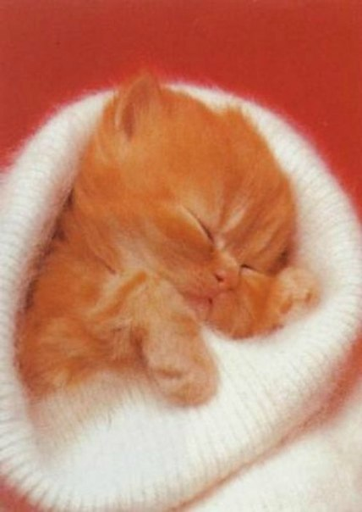
ХХХ
Как у нашего кота
Шубка очень хороша,
Как у котика усы
Удивительной красы,
Глаза смелые,
Зубки белые.

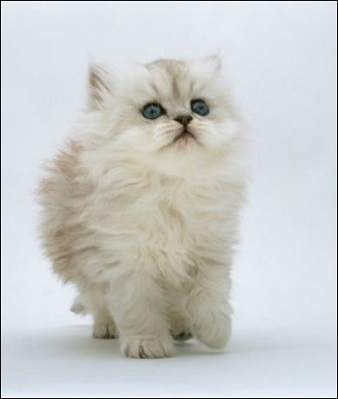
ХХХ
Пошел котик на торжок,
Купил котик пирожок.
Пошел котик на улочку,
Купил котик булочку.
Самому ли съесть?
Или Машеньке снесть?
Я и сам укушу,
Да и Машеньке снесу.
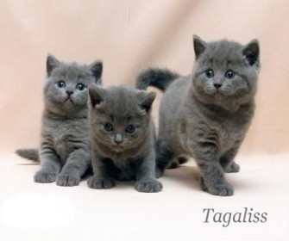
ХХХ
- Котятки, котятки,
Малые ребятки!
А кто у вас больший?
А кто у вас меньший?
- Мы все подрастем,
За мышами пойдем.
Один дедушка-кот
Будет дома сидеть
Да на печке лежать,
Нас с добром поджидать.

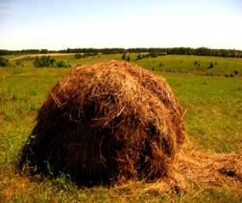
ХХХ
Старый заяц сено косит,
А лиса сгребает.
Муха сено к возу носит,
А комар кидает.
Довезли до сеновала –
С воза муха закричала:
«На чердак я не пойду,
Я оттуда упаду,
Ноженьку сломаю,
Буду я хромая».
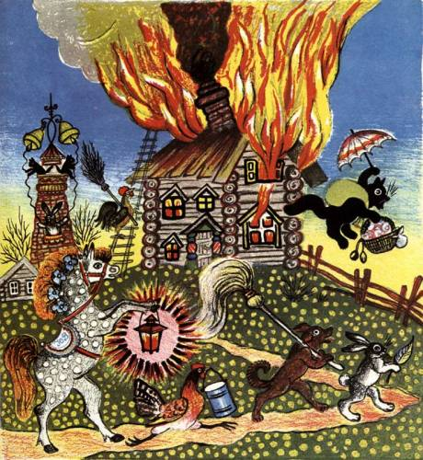
ХХХ
Тили-бом! Тили-бом!
Загорелся кошкин дом!
Загорелся кошкин дом,
Идет дым столбом!
Кошка выскочила!
Глаза выпучила.
Бежит курочка с ведром
Заливает кошкин дом,
А лошадка – с фонарем,
А собачка - с помелом,
Серый заюшка с листом
Раз! Раз!
Раз! Раз!
И огонь
Погас!

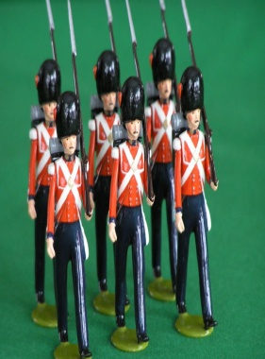
ХХХ
Аты-баты! Шли солдаты,
Аты-баты! На базар.
Аты-баты! Что купили?
Аты-баты! Самовар!
Аты-баты! Сколько стоит?
Аты-баты! Три рубля.
Аты-баты! Он какой?
Аты-баты! Золотой.
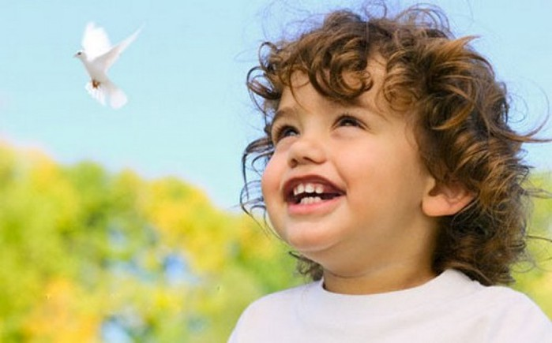
ХХХ
Андрей-воробей,
Не гоняй голубей,
Гоняй галочек
Из-под палочек.
Не клюй песок,
Не тупи носок!
Пригодится носок
Клевать колосок!

ХХХ
Ой-люли, та-ра-ра-ра!
На горе стоит гора,
А на той горе лужок,
А на том лужку дубок,
А на том дубку сидит
Ворон в красных сапогах,
Ворон в красных сапогах,
Во сиреневых серьгах.
Черный ворон на дубу,
Он играет во трубу –
Бу-бу-бу-бу-бу-бу-бу.
Труба точеная,
Позолоченная.
Утром он в трубу трубит,
Ночью сказки говорит.
ХХХ
Скок-поскок!
Молодой дроздок
По водичку пошел,
Молодичку нашел.
Молодиченька
Невеличенька –
Сама с вершок,
Голова с горшок.
Молодичка-молода
Поехала по дрова,
Зацепилась за пенек,
Простояла весь денек.
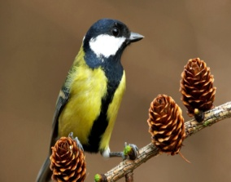
ХХХ
Травка-муравка со сна поднялась,
Птица-синица за зерно взялась,
Зайки – за капустку,
Мышки – за корку,
Детки – за молоко.
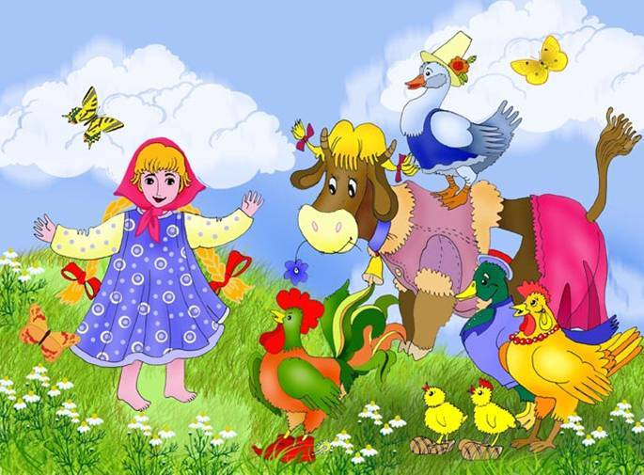
ХХХ
- Кисонька-мурысонька,
Где была?
- На мельнице.
- Кисонька-мурысонька,
Что там делала?
- Муку молола.
- Кисонька-мурысонька,
Что из муки пекла?
- Прянички.
- Кисонька-мурысонька,
С кем прянички ела?
- Одна.
- Не ешь одна!
Не ешь одна!
Не ешь одна!
ХХХ
Собака на кухне
Пироги печет.
Кот в углу
Сухари толчет.
Кошка в окошке
Платье шьет.
Курочка в сапожках
Избушку метет.
Вымела избушку,
Положила половичок:
- Ляг, половичок,
Под порог на бочок!

ХХХ
Как на тоненький ледок
Выпал беленький снежок.
Выпал беленький снежок,
Ехал Ванюшка-дружок.
Ваня ехал, поспешал,
Со добра коня упал.
Упал Ваня и лежит,
Никто к Ване не бежит.
Две девушки увидали,
Прямо к Ване подбежали,
На коня Ваню сажали,
Путь-дорогу показали.
Путь-дорогу показали,
Да наказывали:
- Как поедешь ты, Иван,
Не зевай по сторонам!

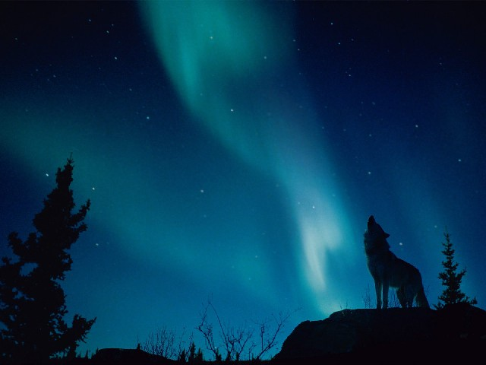
ХХХ
Скучно волку жить в лесу –
Он заводит песню.
Так неладно, так нескладно –
Хоть беги из лесу.
Перед ним лисица пляшет –
Рыжей лапой машет.
Хоть ни ладу и ни складу –
Пляшет до упаду.
Воробей пищит на ветке
Изо всех силенок.
Пусть нескладно, непонятно –
Все равно приятно.

ХХХ
Стуки-стуки, глянь в ворота:
Верно, в гости едет кто-то:
Едет целая семья,
Впереди идет свинья.
Гусли гусь настроил,
А петух с трубою.
Кот и песик удивились –
Даже помирились.

ХХХ
- Котятки, котятки,
Малые ребятки!
А кто у вас больший?
А кто у вас меньший?
- Мы все подрастем,
За мышами пойдем.
Один дедушка-кот
Будет дома сидеть
Да на печке лежать,
Нас с добром поджидать.

ХХХ
Гречку мыли, гречку мяли,
Мышку по воду послали
По мосту-мосточку,
Желтому песочку.
Проплутала долго –
Испугалась волка,
Заблудилась, слезы градом,
А колодец – рядом.
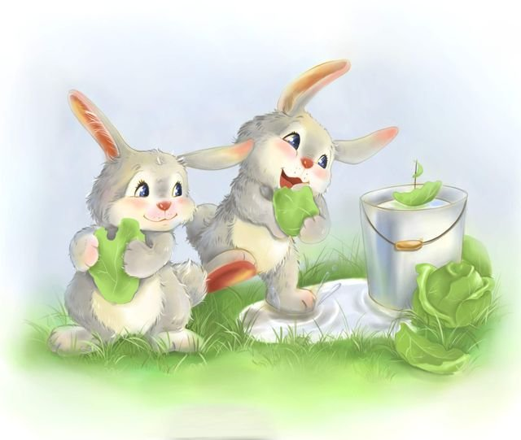
ХХХ
Ой ты, заяц косой – вот так!
Не ходи ты за мной – вот так!
В огород попадешь – вот так!
Всю капусту сгрызешь – вот так,
Как поймаю тебя – вот так,
Как за уши схвачу – вот так,
Да и хвост откручу – вот так!

ХХХ
Солнце, солнце, уходи до утра.
Всем ребятам спать пора, спать пора.
Пастушатам – молока через край,
Тем, кто пашет, - каравай, каравай.
Русские народные потешки

